Technická specifikace
Použitý materiál u stávající skříně:
DTDL H1511 ST15 / DTDL 18 U763 ST9 Perlově šedá

3x Psací stůl
(Dekor stejný nebo přiblížit stávající skříni.)
Rozměry (Š x V x H) 138x75,5x50
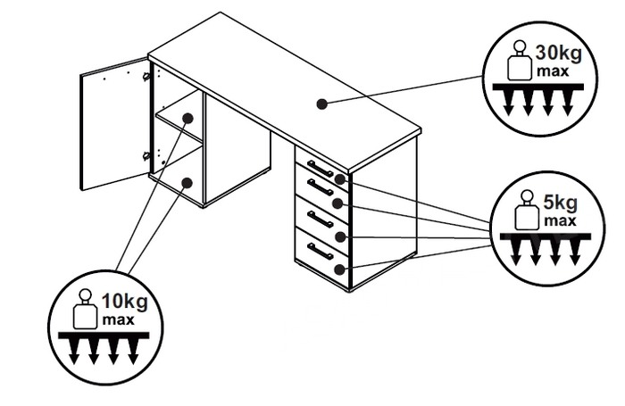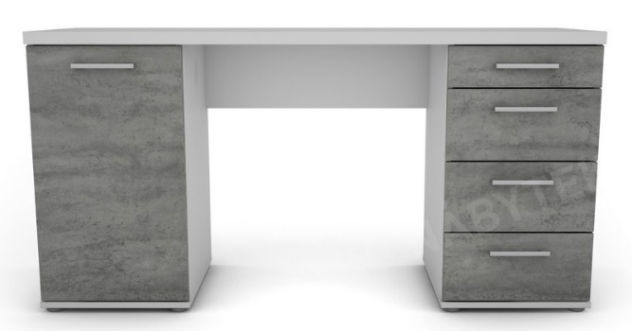

2x Šatní Skříň
(Dekor stejný nebo přiblížit stávající skříni.)
Rozměry (Š x V x H) 80x200x50
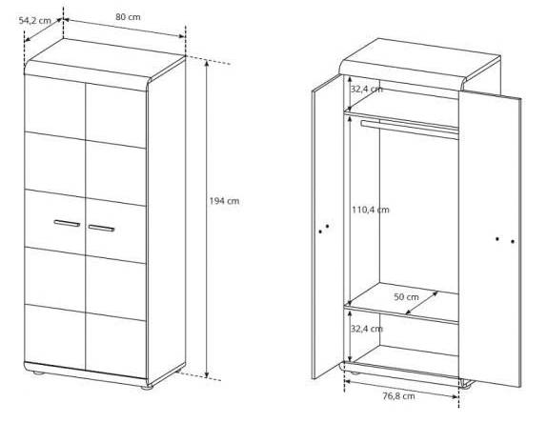

10x Police do zděného výklenku
(Dekor stejný nebo přiblížit stávající skříni.)
Rozměry (Š x H) 86x74 tl.18mm

Vzhled nábytku, který se nachází ve stejné místnosti.
